Dziedziczenie

Istnieją trzy podstawowe schematy pozwalające na mapowanie hierarchi dziedziczenia:

- Single Table Inheritance (odwzorowanie dziedziczenia do pojedynczej tabeli) – polega na mapowaniu hierarchii dziedziczenia na pojedynczą tabelę.
- Class Table Inheritance (odwzorowanie dziedziczenia do tabel klas) – polega na mapowaniu każdej klasy na odpowiadającą jej tabelę. Pola klasy dziedziny są mapowane bezpośrednio do przypisanej jej tabeli.
- Concrete Table Inheritance (odwzorowanie dziedziczenia do tabel konkretnych) – polega na przypisaniu każdej klasie konkretnej odpowiadającej jej jednej tabeli. Każda tabela zawiera zarówno swoje kolumny jak i jej przodków.

Na potrzeby projektu mechanizm dziedziczenia zostanie wykonany w oparciu o schmat Concrete Table Inheritance. Pola dziedzicznone przez daną klase w końcowym efekcie zostaną scalone.
Przykład:

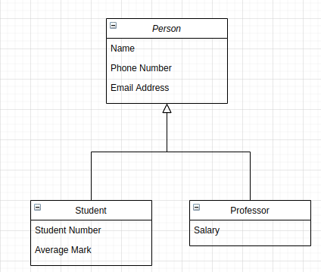
Dla powyższego diagramu klas w zależności od tego, jaki typ klasy posiada dany obiekt otrzymamy wynik na wzór poniższych:
Klasa | Person | Student | Professor
Rezultat w pliku YAML | person:  name:  phoneNumber:  emailAdress: | student:  name:  phoneNumber:  emailAdress:  studentNumber:  averageMark: | professor:  name:  phoneNumber:  emailAdress:  salary:

Mapowanie
Istnieje kilka sposobów pozwalających na odwzorowanie mapowań obiektowo-relacyjnych.
Jednostka pracy (Unit of work) – wykorzystuje obiekt zwany Unit of work , który śledzi operacje operacje mogące wpłynąć na stan bazy. Musi on otrzymywać informacje na temat każdej operacji dodawania, usuwania, modyfikowania.
Mapa tożsamości (Identity Map) – polega na wprowadzeniu do aplikacji zbioru map. Zawierają one odwołania do pobranych obiektów. Zanim obiekt zostanie załadowany sprawdzane jest czy znajduje się on już w mapie. Jeżeli tak to pobierany jest obiekt z mapy. W przeciwnym razie obiekt jest ładowany a odwołanie do niego zapisywane w mapie.

Mapowanie w projekcie wykonane zostanie w oparciu o mapę tożsamości.

Bibliografia:
Fowler M., Architektura systemów zarządzania przedsiębiorstwem Wzorce projektowe

